01环境搭建

1. **环境要求**
2. JDK 1.7以上版本;
3. Maven;
4. Eclipse+maven插件（也可以使用cmd命令行）

**二、配置JAVA环境变量**

下载安装SDK，<http://www.oracle.com/technetwork/java/javaee/downloads/java-ee-7-sdk-with-jdk-u45-2066865.html>

按如下步骤配置：

1.打开我的电脑--属性--高级--环境变量

2.新建系统变量JAVA_HOME 和CLASSPATH

变量名：JAVA_HOME

变量值：D:\Java\jdk32_1.7

变量名：CLASSPATH

变量值：.;%JAVA_HOME%\lib\dt.jar;%JAVA_HOME%\lib\tools.jar;

3. 选择“系统变量”中变量名为“Path”的环境变量，双击该变量，把JDK安装路径中bin目录的绝对路径，添加到Path变量的值的后面，并使用半角的分号和已有的路径进行分隔。

变量名：Path

变量值：%JAVA_HOME%\bin;%JAVA_HOME%\jre\bin;

配置完毕后，打开cmd命令窗口 输入java -version  显示如下信息则配置成功

D:\>java -version

java version "1.7.0_07"

Java(TM) SE Runtime Environment (build 1.7.0_07-b11)

Java HotSpot(TM) Client VM (build 23.3-b01, mixed mode, sharing)

**三、配置maven**

先下载maven，可从其官网 http://maven.apache.org/download.cgi下载

解压到本地磁盘，例如 D:\apache-maven-3.1.0

按如下步骤配置，在此之前一定要已配置好java环境变量

1.打开我的电脑--属性--高级--环境变量

2.新建系统变量M2_HOME

变量名：M2_HOME

变量值：D:\apache-maven-3.1.0

3. 选择“系统变量”中变量名为“Path”的环境变量，双击该变量，把maven安装路径中bin目录的绝对路径，添加到Path变量的值的后面，并使用半角的分号和已有的路径进行分隔。

变量名：Path

变量值：%M2_HOME%\bin;

配置完毕后，打开cmd命令窗口 输入mvn -version  显示如下信息则配置成功

D:\>mvn -version

Apache Maven 3.1.0 (893ca28a1da9d5f51ac03827af98bb730128f9f2; 2013-06-28 10:15:3

2+0800)

Maven home: E:\apache-maven-3.1.0

Java version: 1.7.0_07, vendor: Oracle Corporation

Java home: E:\java\jdk32_1.7\jre

Default locale: zh_CN, platform encoding: GBK

OS name: "windows 7", version: "6.1", arch: "x86", family: "windows"

**三、在eclipse中配置maven插件**

  如果尚未安装eclipse，可以直接从官网下载http://www.eclipse.org/downloads/

1、直接在eclipse中安装m2eclipse插件，具体方法与安装其他插件一样的，location中输入<http://download.eclipse.org/technology/m2e/releases>    此为最新的站点地址，网上好多博客中的地址已经失效了

2、配置插件使用本地已配置的maven，在eclipse中点击 窗口-首选项，在左侧点击Maven-Installations 如下图：

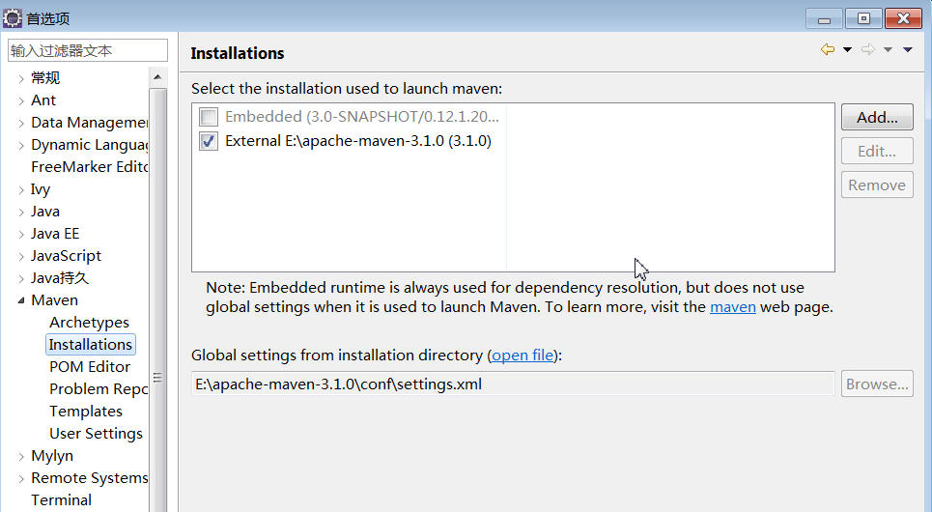

点击 Add  选择本地maven目录，例如 E:\apache-maven-3.1.0  之后点击确定，至此插件配置完毕，最终结果见上图右侧

3、安装完毕后，验证插件是否安装成功，

       打开eclipse 新建项目，如下图  选择“项目”

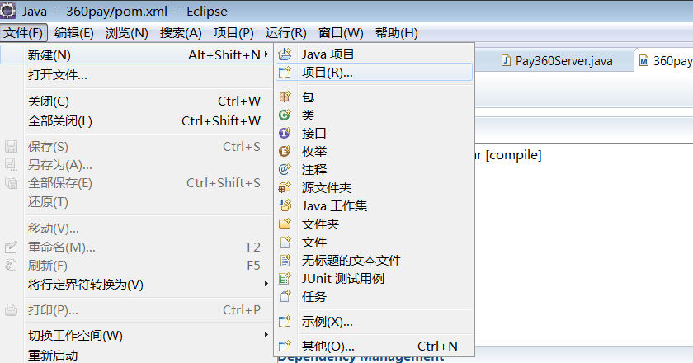

在打开的窗口中，查看是否有maven project项  如下图

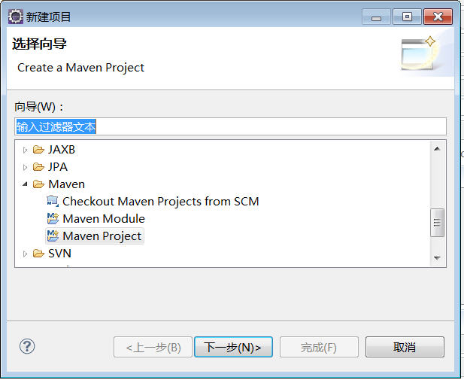

如果存在，则maven插件安装成功

至此，LEO接口测试框架的前置环境部署完毕，接下来可以下载 <https://github.com/QihooTest/Leo/tree/example> 示例项目， 开始使用框架，

在后续章节叙述如何使用LEO测试框架

**四、导入工程**

 1、首先从 https://github.com/sapientTest/Sapient/tree/demo  下载最新版本的demo工程，保存在本地磁盘。

2、打开eclipse，点击文件->导入，选择Maven--Existing Maven Project，如下图所示，然后点击【下一步】

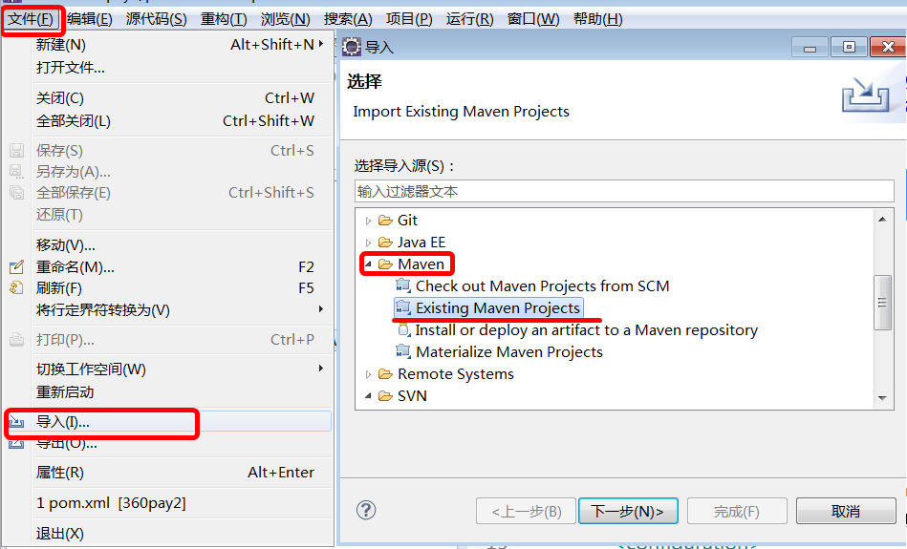

3、选中本地磁盘中已下载的demo文件夹，如下图，然后点击【完成】

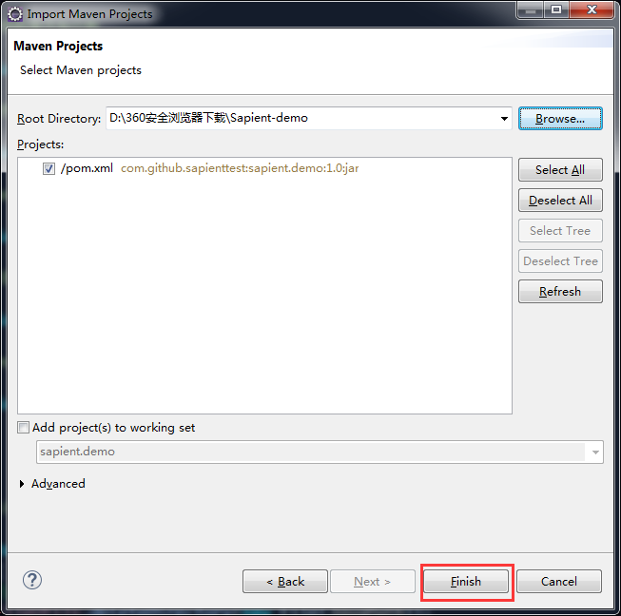

4、导入成功后，在eclipse中如下左图，其中会有红色错误提示，需要更改jdk版本和编译版本

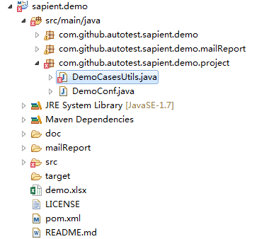

5、更改jdk版本，在example项目上右键选择属性，然后选中Java构建路径-->JRE系统库[J2SE-1.4]，点击右侧【编辑】，现在工作空间缺省的JDK1.7或者从已安装的JRE中选中JDK1.7，点击【完成】，再点击【确定】。然后点击【确定】，会提示是否立即构建项目，点击【是】。

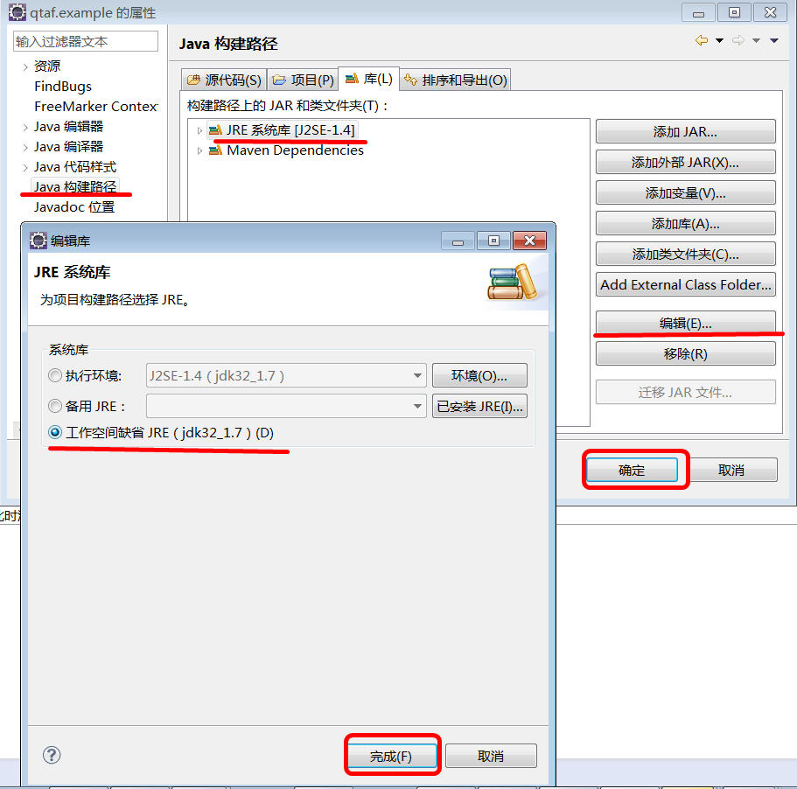

6、更改编译器版本，在example项目上右键选择属性，如下图：然后选中Java编译器，在右侧 编译器一致性设置 选择1.7，勾选“使用缺省一致性设置”,然后点击【确定】，会提示是否立即构建项目，点击【是】。

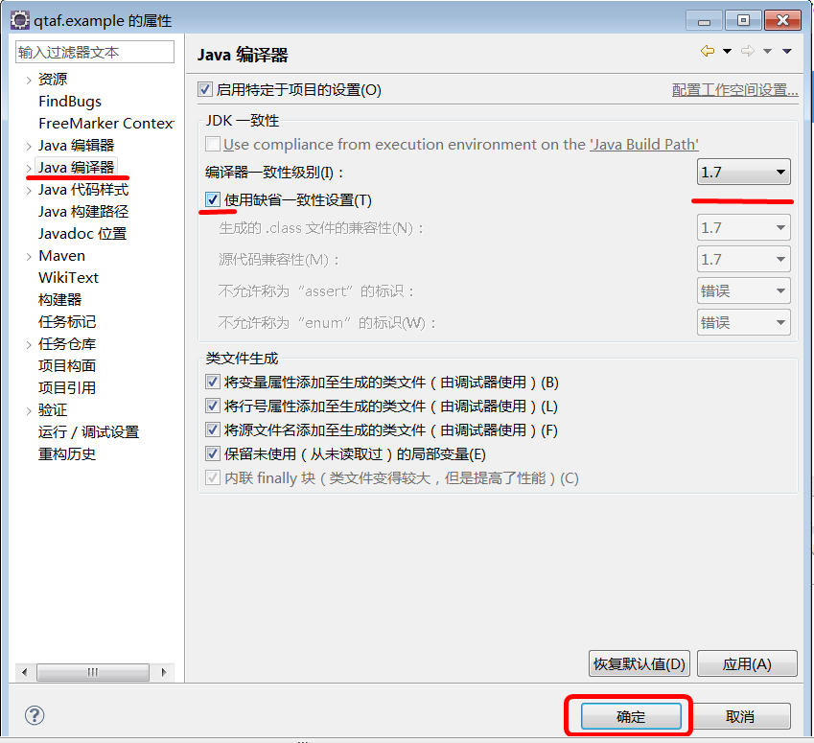

7、此时报错信息没有了，如果还有错误提示，检查下5-6两步的设置，是否保存成功。

第一次执行建议在命令行下，因为需要下载依赖包，多数情况下不会一次下载失败，需要运行多次。在项目上右键选择属性--资源 的位置项，查看example项目保存的目录，打开系统的cmd命令窗口，切换到此目录下，执行“mvn test”命令，此时会看到在从maven仓库下载jar包等到本地仓库中，如果长时间下载不下来或者有ERROR报错信息，按一下Ctrl+c，重新执行 “mvn test”会继续下载，直至看到如下信息，则表示所依赖的jar等下载完毕执行成功

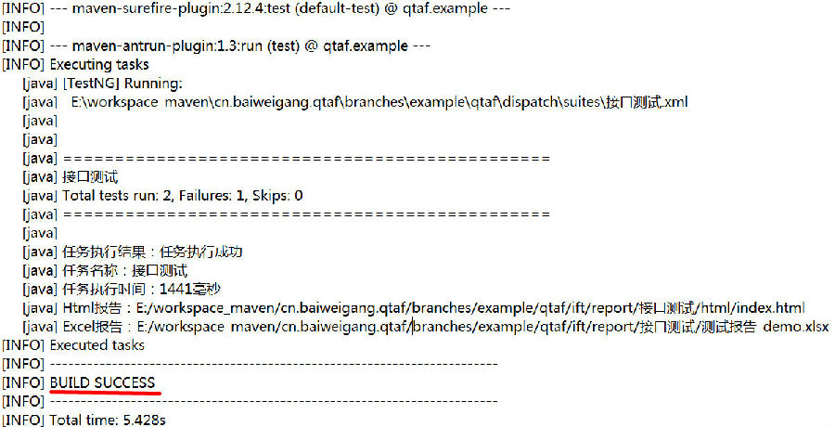

8、回到eclipse中，找到项目中的执行入口 Entry.java这个类文件，如下图，

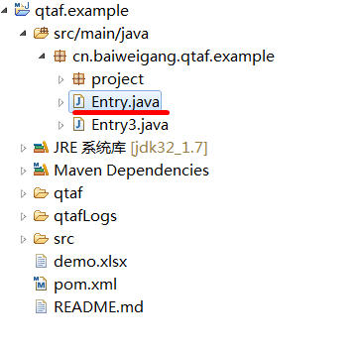

执行Entry，运行方式为【Java 应用程序】如下图

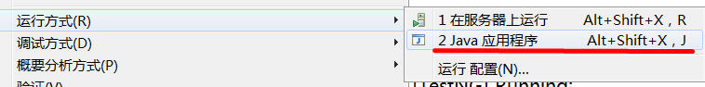

执行结果如下： 至此example项目导入完毕并可成功运行，下一篇结合example讲述LEO接口框架如何来使用

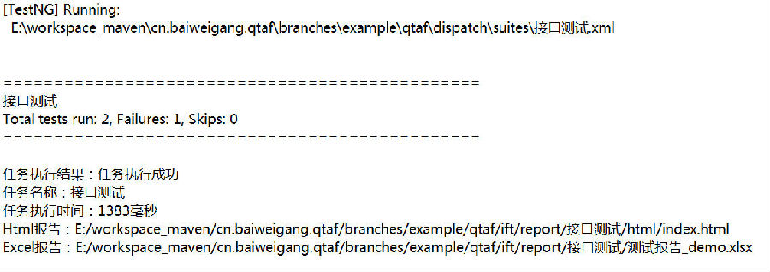

**五、构建接口测试**

1. 前提：

* 本地的jdk1.7+、maven环境已部署OK
* Example项目可成功运行

接下来就可以创建自己的接口测试maven项目了，也可以直接在Example项目上修改

下面以新建一maven项目为例说明

1. 待测接口信息

在这儿以微信公众平台的某一接口为例，接口信息见页面： <http://mp.weixin.qq.com/wiki/index.php?title=获取access_token>

整理后接口信息如下：

* 1、接口地址：https://api.weixin.qq.com/cgi-bin/token?  注意最后的?号要带着，LEO下一版本将兼容此问题
* 2、http请求方式：Get  （目前只支持get与post请求，不区分大小写）
* 3、cookie：无需处理 cookie留空
* 4、签名：无需处理，ArgCount设置为0
* 5、参数：有3个参数 grant_type、appid、secret

**注意：CaseID和Excel表的sheet命名要满足java命名规范，且CaseID不能重复**

**规范内容：**

* 不能为java关键字;
* 不能包含空格，点号"."以及除下划线"-" "$"字符之类特殊字符;
* 不能以数字开头;

最终用例Excel内容如下图：保存Excel--> Demo测试用例.xlsx

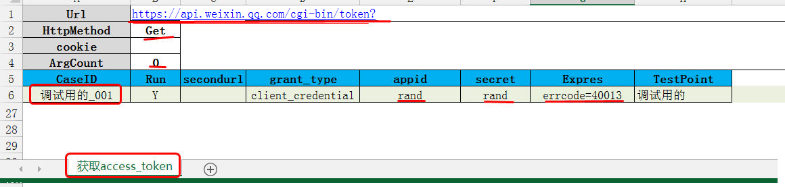

* Header参数,get参数，post参数都可以放到secodurl后面;
* 当有多个用例时可以第5行向下插入行，如果5行向下每行有数据则会看做一条用例;
* 可以在同一个excel中添加多个sheet页，用例格式同上;

1. 修改配置信息

进入com\github\qihootest\leo\example\project\DemoConf.java

* 将要带的get参数的key增加到GetPara数组中;
* 将要带的post参数的key增加到PostPara数组中;
* 将要带的heard参数的key增加到HeardPara数组中;
* 也可以在DemoConf.java添加全局的Heard,使用公共的静态成员变量来定义，并在HeardPara数组中添加key;

1. 多个用例文件或多个sheet页执行;

进入com\github\qihootest\leo\example\ Entry.java

* 增加iftExec.addCase(excelFilePath,"Sheet1","用例名称1",DemoCasesUtils.class,"DemoMethod1"); 第一个参数为文件路径;第二个参数为sheet名称;
* 需要使用fiddler进行调试时可以IftConf.ProxyEnable="Y";

1. 查看结果

使用Maven test进行执行;

执行结果分为两个文件：

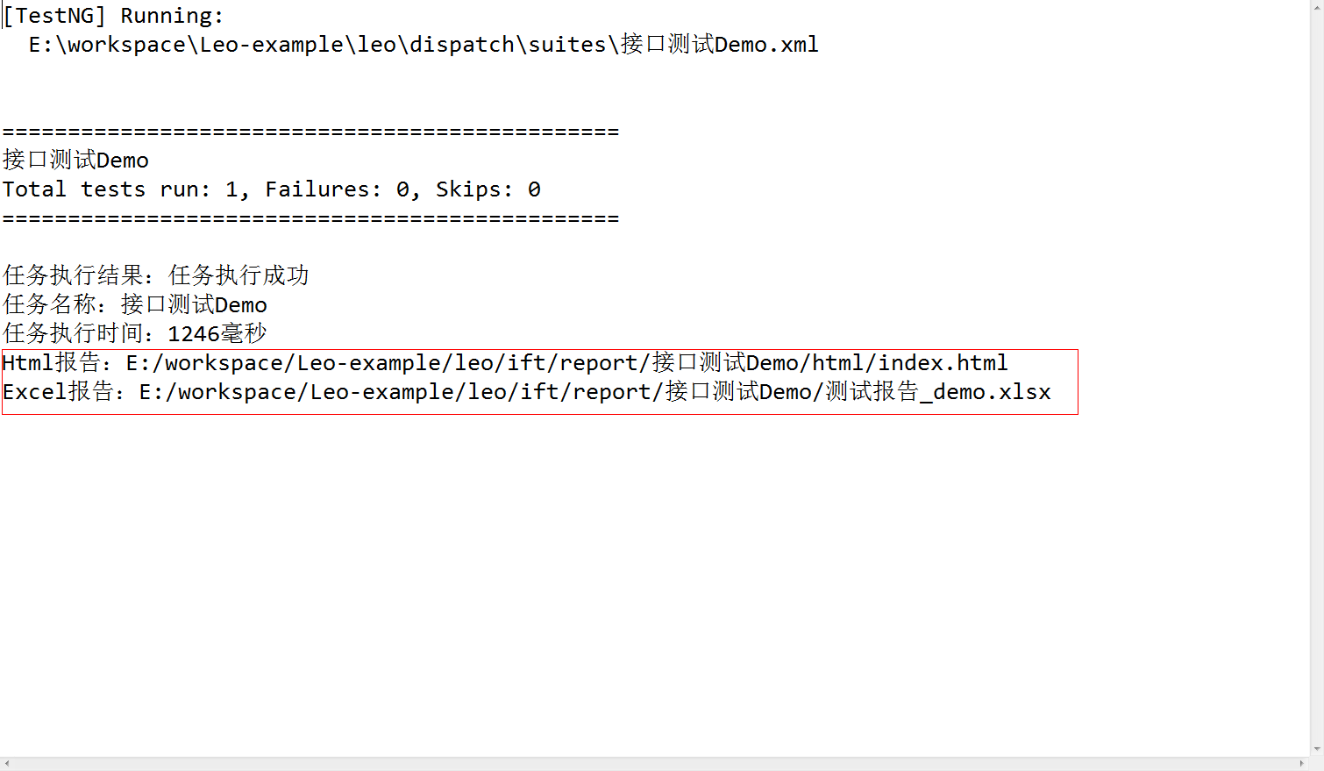

**六、版本更新**

每当有新的版本更新时可以修改pom.xml文件下的

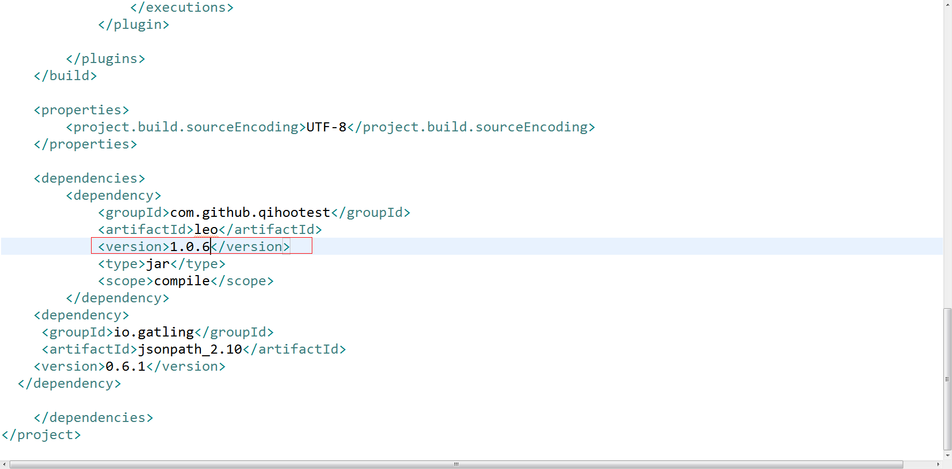

会自动下载相应版本的框架;